مديرية التربية لولاية أدرار متوسطات دائرة أولف
امتحان تجريبي في شهادة التعليم المتوسط التاريخ:12/05/2024
اختبار في مادة: العلوم الفيزيائية و التكنولوجيا المدة: ساعة ونصف
الجزء الأول:(12 نقطة)
التمرين الأول: ( 06ن )
بهدف دراسة ناقلية المحاليل للتيار الكهربائي قمنا بالتجارب الموضحة في الأشكال التالية :
التجربة "1"
A
A
التجربة "2"

A
التجربة "3"

مركب شاردي صلب SnCl_{2 (s)}
محلول مائي سكري
ماء مقطر
الوثيقة -1-

- – ماذا تلاحظ في كل دارة بعد غلق القاطعة مع التبرير .
- - بعدها نقوم بإضافة ماء مقطر في وعاء التجربة الأولى فنتحصل على محلول شاردي صيغته
( Sn²⁺ + 2Cl⁻)_{aq}
أ – سم المحلول الشاردي المتحصل عليه .
ب – ماذا تلاحظ عند كل مسرى ؟
ج -اكتب المعادلة الكيميائية عند كل مسرى.
د – استنتج المعادلة الكيميائية (الإجمالية ) المنمذجة لهذا التحول.
التمرين الثاني: ( 06 ن )
لدراسة ظاهرة التكهرب قام وليد بتجربتين :
التجربة (1) : قام بلمس كرية خفيفة مغلفة بالألمنيوم متعادلة كهربائيا ومعلقة بواسطة خيط عازل بقضيب زجاجي مشحون (v) .
قضيب زجاجي مدلوك (v)
الوثيقة -2-
- - حدد الشحنة التي يحملها القضيب الزجاجي عند دلكه
- – ماذا يحدث للكرية ؟ حدد نوع الشحنة التي تحملها ؟
- – بأي طريقة تكهربت الكرية .

التجربة (2) : قام بتقريب قضيب بلاستيكي (p) مشحون
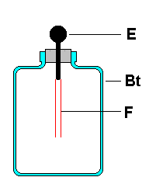من الكاشف الكهربائي فتتنافر ورقتي الألمنيوم .
كرة معدنية
قضيب بلاستيكي مدلوك (P)
مشحون

تنافر

ورقتان من الألمنيوم

ساق معدنية

الوثيقة -3-
- –. حدد نوع الشحنة التي يحملها القضيب البلاستيكي (p)
2– فسر سبب تنافر ورقتي الألمنيوم .

3– لو كانت الساق المعدنية من خشب ، ماذا يحدث في هذه الحالة ؟
و لماذا ؟

الصفحة 01 من 02
الجزء الثاني : ( 08 ن )
الوضعية الإدماجية : ( 08 نقاط )
توقف محمد بجوار ميناء, فلفت انتباهه رافعة لحمل صناديق البضاعة, كتلة الواحد منها:m=15kg .
- أذكر القوى المؤثرة على الصندوق.
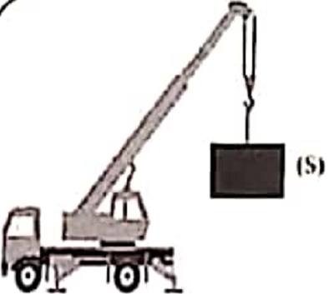
الوثيقة 04
حبل(f)
- أحسب شدة ثقل الصندوق, علما أن الجاذبية الأرضية تقدر g= 10 N/Kg .
- ما هما شرطا توازن الصندوق؟
- قدم خصائص كل قوة (في الجدول)؟
رمز القوة | نقطة التأثير | الحامل | الجهة | الشدة
فجأة انقطع الحبل,فسقط الصندوق و بقي عالقا مستقرا وسط البحر في حالة توازن.
- فسر سبب استقراره .
- مثل القوى المؤثرة على الصندوق في هذه الحالة.
ماء البحر
السلم: 100N→1cm.

الوثيقة 05

انتهى مع تمنيات أساتذة المادة بالتوفيق للجميع

الصفحة 02 من 02
التصحيح النموذجي لاختبار التجريبي في مادة العلوم الفيزيائية
رقم الجواب | عناصــــــــر الإجـــــــــابــــــــة | العلامة
 |  | مجزأة | مجموع
الأول ( | - الملاحظات في كل دارة  الدارة 1 2 3  الملاحظة عدم انحراف مؤشرالامبير متر و عدم توهج المصباح عدم انحراف مؤشرالامبير متر و عدم توهج المصباح عدم انحراف مؤشرالامبير متر و عدم توهج المصباح  التبرير كلور القصدير مسحوق شاردي به حاملات شحن غير حرة المحلول السكري جزيئي لا يحتوي على حاملات للشحن الماء المقطر لا يحتوي على حاملات للشحن  2- أ –المحلول الشاردي المتحصل عليه هو :كلور القصدير  ب –الملاحظات :  - عند المصعد :انطلاق غاز ثنائي الكلور  - عند المهبط :ترسب شعيرات لمعدن القصدير  ج- المعادلات الكيميائية  - Sn²⁺(aq) +2e⁻ →Sn(s): عند المهبط  - 2Cl⁻(aq) →Cl₂(g) +2e⁻: عند المصعد  - ) Sn²⁺+2Cl⁻ ) (aq)→ Sn(s) + Cl₂(g) : الإجمالية | 0.25*6  0.5*2  1  1  1+ 0.5 | 06 ن
التمرين الثاني  p | التجربة (1) :  - الشحنة التي يحملها القضيب الزجاجي موجبة  - تبتعد الكرية, لأنها تنتقل الإلكترونات من الكرية إلى القضيب, فتصبح موجبة.  - تكهربت الكرية باللمس .  التجربة (2) :  - الشحنة التي يحملها القضيب البلاستيكي سالبة .  - التفسير: تنزح الالكترونات من كرة الكاشف مرورا بالساق المعدني وصولا الى الورقتين, فتصبحان سالبة الشحنة فتتنافران.  - لا يحدث أي شيء, لأن الخشب عازل. | 1*3  1*3 | 06 ن
التمرين الثالث | تصحيح الوضعية الإدماجية :  - القوى المؤثرة على الصندوق: قوة الثقل وتأثير الحبل على الصندوق .  - حساب الثقل:  P=m*g= 15kg*10N/Kg =150N.  - شرطا توازن الصندوق: القوتان متساويتان في القيمة و متعاكستان في الجهة, لهما نفس الحامل.  - قدم خصائص كل قوة (في الجدول)؟  رمز القوة المبدأ الحامل الجهة الشدة  P المركز شاقولي نحو الأسفل 150N  F_{F/s} نقطة التلامس على الحبل نحو الأعلى 150N  - سبب استقراره:ρ_{الصندوق} = ρ_{الماء} .أو P=F_{a}  - مثل القوى المؤثرة على الصندوق في هذه الحالة.  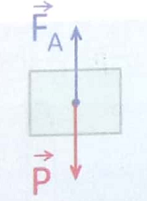  السلم: 100N→1cm.  150N→1.5cm  الانسجام  الاستخدام السليم للأدوات  الاتقان | 0.5*2  1  0.5*2  0.25*10  0.5  0.5*2  0.5+0.5 | 08 ن

